ỨNG DỤNG CÔNG NGHỆ IN 3D TRONG GIÁO DỤC - ĐÀO TẠO:
MÔ HÌNH NGHIÊN CỨU TẠI KHOA CƠ KHÍ
TRƯỜNG ĐẠI HỌC BÁCH KHOA

IMPLEMENTATIONS OF 3D PRINTING TECHNOLOGY IN EDUCATION: RESEARCH PROTOTYPE AT FACULTY OF MECHANICAL ENGINEERING - HO CHI MINH CITY UNIVERSITY OF TECHNOLOGY

Huỳnh Hữu Nghị¹, Ngô Trung Hiếu¹, Nguyễn Hữu Thọ², Thái Thị Thu Hà¹
¹ Trường Đại học Bách khoa, ĐHQG TP.HCM
²Trường Đại học Công nghệ Thực phẩm Tp.HCM
Email: hhnghi@hcmut.edu.vn

Abstract
Industry 4.0 was appeared not long ago, despite that they have achieved some strong developments, and creating new trends in the world. Many new technologies have been developed, such as artificial intelligence, 3D printing, biotechnology, etc. To approach and capture these trends, education in the industrial revolution era is a huge challenge for us to solve. However, traditional teaching methods are still limited in the transfer of knowledge to learners. The smart school project is now being implemented, based on the application of information technology and communication in management. This model creates an interactive environment in cyberspace between the school and students to maximize self-study, and teamwork skills. The paper presents the applications of 3D print in education, aiming to provide a useful tool contributing to the building of the intelligent school system.
Keywords
Industry 4.0, 3D printing, FDM, Smart School.

Tóm tắt
Công nghiệp 4.0 xuất hiện cách đây không lâu nhưng đã có những bước phát triển mạnh mẽ, tạo nên xu thế phát mới trên thế giới. Nhiều công nghệ mới đã ra đời và hiện đang phát triển mạnh mẽ như: trí tuệ nhân tạo, in 3D, công nghệ sinh học… Để tiếp cận và nắm bắt được xu thế, giáo dục trong thời kì cách mạng công nghiệp 4.0 là một thách thức lớn cần giải quyết. Tuy nhiên các phương pháp trình bày, giảng dạy truyền thống hiện nay vẫn còn hạn chế trong khâu truyền đạt kiến thức đến người học. Dự án trường học thông minh hiện đã và đang được triển khai, hoạt động dựa trên nền tảng ứng dụng công nghệ thông tin và truyền thông trong quản lý. Mô hình này xây dựng môi trường tương tác trong không gian mạng giữa nhà trường và học sinh, sinh viên nhằm khai thác tối đa khả năng tự học, tự nghiên cứu và nâng cao kỹ năng làm việc nhóm. Bài báo trình bày về các ứng dụng của in 3D trong giáo dục, nhằm cung cấp một công cụ hữu ích góp phần xây dựng nhà trường thông minh.

1. Giới thiệu
Cho đến nay, thế giới đã trải qua bốn cuộc cách mạng công nghiệp. Cách mạng công nghiệp đầu tiên sử dụng năng lượng nước và hơi nước để cơ giới hóa sản xuất. Ứng dụng điện vào sản xuất đã đưa công nghiệp đi tới cuộc cách mạng lần thứ hai. Cuộc cách mạng công nghiệp lần thứ ba đã sử dụng điện tử và công nghệ thông tin để tự động hóa sản xuất. Và bây giờ, cuộc cách mạng công nghiệp thứ 4 đã xuất hiện. Khái niệm “Công nghiệp 4.0” ra đời từ một dự án trong chiến lược công nghệ cao của chính phủ Đức. Công nghiệp 4.0 hướng tới một môi trường hoàn toàn mới mà ở đây các công nghệ được kết nối với nhau nhằm đưa ra các giải pháp sản xuất tối ưu nhất. Các dây chuyền sản xuất làm việc một cách tự động, cần rất ít hoặc thậm chí là không cần sự can thiệp từ con người. Đây chính là lý do mà nhiều người gọi công nghiệp 4.0 như là một “nhà máy thông minh”.
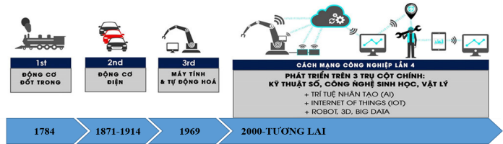
Hình 1. Các cuộc cách mạng công nghiệp

Trong hiện tại và tương lai, cuộc cách mạng công nghiệp 4.0 sẽ diễn ra mạnh mẽ, tác động đến nhiều lĩnh vực đời sống xã hội ở mọi quốc gia trên thế giới. Đối với
Viêt Nam, việc tiếp thu và ứng dụng những thành tựu trên thế giới sẽ tiết kiệm được nhiều thời gian nghiên cứu. Thay vào đó chúng ta tập trung phát triển những thành tựu đó sao cho phù hợp và mang lại hiệu quả tốt nhất cho nền kinh tế đất nước. Tuy nhiên, chúng ta lại đang đứng trước những thách thức lớn. Trong tương lai, người dân sẽ gặp nhiều khó khăn hơn trong việc tìm kiếm việc làm vì hiện nay trong những lĩnh vực thủ công truyền thống, máy móc đều có thể làm được, thậm chí là làm tốt hơn. Sự phá vỡ thị trường lao động có thể làm nảy sinh nhiều vấn đề bất ổn về kinh tế xã hội hay thậm chí là chính trị. Điều này cho thấy vấn đề cấp bách hiện nay là phải đào tạo nhiều đối tượng lao động như đối tượng người học mới, đối tượng chuyển đổi nghề nghiệp, đối tượng học bổ sung, nâng cấp trình độ và đối tượng đào tạo lại. Ngoài ra việc đào tạo những nghề mới chưa tồn tại trước đó cũng là một thách thức lớn được đặt ra. Phương pháp giáo dục trong thời kì mới phải mang lại cho người học đầy đủ kiến thức và kỹ năng nhằm đáp ứng những yêu cầu mà giáo dục truyền thống chưa đạt được. Hiện nay, trường học vẫn tập trung vào giảng dạy kiến thức một cách thụ động, với mục địch để học sinh, sinh viên tiếp thu được càng nhiều kiến thức lý thuyết càng tốt. Truyền thụ kiến thức là cần thiết, nhưng kiến thức chỉ dựa trên sách vở vẫn chưa đủ. Kim tự tháp thực tế sẽ ra sao, một động cơ chuyển động thực tế như thế nào, sự chuyển động thực tế của ròng rọc ra sao, các quốc gia trên thế giới kết nối với nhau thế nào, giải phẫu sinh học sẽ đọng lại bao nhiêu phần trăm trong người học khi tất cả đều nằm trên lý thuyết... Trên thế giới, công nghệ in 3D đã dần được đưa vào trong giáo dục nhằm mang lại cái nhìn trực quan và thực tế cho học sinh, sinh viên.

Hình2. Mô hình robot chạy bằng điều khiển
Hình3. Mô hình kim tự tháp

Công nghệ in 3D, còn được biết đến với tên gọi “công nghệ sản xuất đắp dần”, đã trở thành một trong những công nghệ chủ chốt của cuộc cách mạng công nghiệp lần thứ tư. Công nghệ in 3D có thể chế tạo ra sản phẩm một cách nhanh chóng với chi phí và thời gian giảm đáng kể so với các công nghệ truyền thống, giúp mô hình hóa các ý tưởng thiết kế mà không tốn quá nhiều công sức. Từ dữ liệu thiết kế 3D trên máy tính (CAD – ComputerAided Design), các máy in 3D tạo thành sản phẩm theo nguyên lý bồi đắp vật liệu theo từng lớp, lớp sau chồng lên lớp trước cho đến khi hoàn thành sản phẩm. Công nghệ in 3D có thể tạo ra đồ vật từ nhiều loại vật liệu, bao gồm nhựa, kim loại, gốm sứ, thủy tinh, giấy, và thậm chí cả tế bào sống. Có nhiều công nghệ in 3D như SLS, SLA, DLP, FDM...Trong đó, chủ đạo là công nghệ FDM. Công nghệ FDM sử dụng nguyên lý đùn sợi nhựa được gia nhiệt tới trạng thái bán lỏng qua một vòi phun và bồi đắp theo từng lớp để tạo hình sản phẩm. Hình 4 cho ta thấy được trực quan hơn về nguyên lý hoạt động của công nghệ FDM.
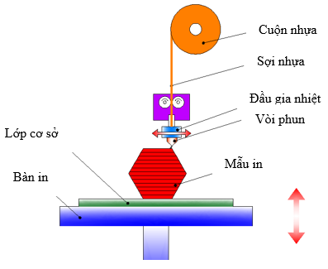
Hình 4. Nguyên lý hoạt động của FDM

In 3D có những ứng dụng hết sức thiết thực trong giáo dục - đào tạo, đặc biệt liên quan đến các môn học Khoa học (Science), Công nghệ (Technology), Kỹ thuật (Engineering) và Toán học (Math). Sinh viên có thể thiết kế, chế tạo các sản phẩm ngay trong lớp học và có cơ hội thử nghiệm các ý tưởng đã thiết kế trước đó. Phương pháp này làm tăng hứng thú học tập, kỹ năng làm việc theo nhóm, và cũng giúp phát huy khả năng sáng tạo, tiếp cận công nghệ của sinh viên. Nhờ vào in 3D, sinh viên được tiếp xúc sớm với mô hình mô phỏng trước khi được dạy, giúp sinh viên nắm bắt kiến thức dễ dàng hơn. Đối với giáo viên, các mô hình 3D sẽ là công cụ hỗ trợ giảng dạy, các mô hình sẽ giúp học sinh sinh viên hình dung được khái niệm và có thể tiến hành thí nghiệm ngay tại lớp. Ở Mỹ, Trung Quốc, Đức, Nhật Bản…các kế hoạch đưa công nghệ in 3D đến các trường học, ngay cả cho trẻ em và học sinh tiểu học, đã được bắt đầu triển khai.
Hình5. Sinh viên năng động và sáng tạo hơn khi học tập kết hợp với máy in 3D
Hình 6. Các mô hình về ô tô được in bằng công nghệ FDM

Bên cạnh đó, trường học thông minh cũng là một trong những giải pháp được đưa ra để giải quyết vấn đề giáo dục trong thời kì mới. Mô hình này giúp khuyến khích giao tiếp hai chiều giữa giáo viên và học sinh, giúp giáo viên giảng dạy hiệu quả hơn, đồng thời khuyến khích học sinh tham gia chủ động hơn vào nội dung giảng dạy. Trường học thông minh còn có nhiều phần mềm, ứng dụng giúp tăng khả năng sáng tạo, phát triển tư duy logic, tạo hứng thú trong học tập. Với những vấn đề đã nêu trên, bài báo tập trung trình bày những lợi ích và ứng dụng của in 3D trong đào tạo tại trường Đại học Bách Khoa nhằm nâng cao chất lượng giảng dạy.

2. Tổng quan nghiên cứu
Alekos Pantazis và cộng sự [1] đã thực hiện dự án kéo dài trong 25 ngày, diễn ra tại Zarogi, Tây Bắc Hy Lạp. 11 học sinh cấp 3 đã tạo ra các cảnh vật theo kiểu chữ nổi từ máy in 3D và sau đó các cảnh quan 3D này sẽ được trao cho người khiếm thị. Thứ nhất để giao tiếp giữa những người khiếm thị và không khiếm thị, giúp hình dung ra thế giới xung quanh. Thứ hai giúp học sinh tham gia và các dự án đào tạo thông qua giáo dục mở. Bài báo đã kết luận rằng các hoạt động giáo dục ứng dụng máy in 3D mã nguồn mở có thể thúc đẩy sự tham gia tích cực của học sinh. Danielle Dumond và cộng sự [2] đã cho biết học sinh và giáo viên trong các trường công Winchester (MA) đã làm việc theo mô hình “Pay It Forward”. Mô hình này giúp các nhà giáo dục và những người đam mê kỹ thuật khác chế tạo được máy in 3D cho riêng họ. Bất kỳ ai được giúp đỡ từ Winchester đều phải đồng ý giúp hai nhóm khác xây dựng máy in của riêng họ. Mô hình phát triển theo cấp số nhân này không chỉ hỗ trợ việc phân phối rộng rãi các máy in 3D cho các mục đích giáo dục, mà còn giúp sinh viên hiểu được cách mà các ý tưởng công nghệ được bàn luận, phát triển và mở rộng. Paolo Minetola và cộng sự [3] đã tiến hành một cuộc khảo sát để đánh giá mức độ phù hợp của in 3D trong môi trường học tập. Trong cuộc khảo sát, các học sinh sẽ thiết kế và chế các mẫu lắp ráp sau đó mẫu được đánh giá khả năng lắp ráp và khả năng công nghệ. Kết quả của cuộc nghiên cứu khẳng định việc cho các học sinh tiếp cận với các máy in 3D giúp tăng cảm hứng, động lực cho học sinh, đem lại trải nghiệm thực hành cho học viên, thúc đẩy tự học và chủ động tìm kiếm kiến thức. Jennifer Loy và cộng sự [4] đã cho biết rằng đại học Griffith đã tích hợp in 3D vào chương trình giảng dạy và đã mang lại được nhiều lợi ích. Đặc biệt, in 3D được xem như một công cụ học trực tuyến, máy tính xách tay và điện thoại hỗ trợ internet đã được sử dụng vào việc học trên lớp, thay đổi giao tiếp giữa sinh viên với sinh viên, giữa sinh viên với giáo viên, cho phép nghiên cứu tại chỗ và ghi lại ý tưởng một cách dễ dàng hơn. Nhằm giúp sinh viên trao đổi, thảo luận và chia sẻ tài liệu, một số diễn đàn trực tuyến đã được mở. Bài báo kết luận rằng in 3D thật sự là một công cụ học tập mạnh mẽ cho sinh viên. Jamison Go và cộng sự [5] đã trình bày cách tiếp cận về việc dạy in 3D ở bậc đại học và sau đại học. Trong một khóa học 14 tuần tại Viện Công Nghệ Massachusetts, các bài giảng về in 3D được kết hợp với tiếp xúc các máy in 3D. Sinh viên sẽ trực tiếp vận hành và mô tả đặc điểm riêng biệt của các máy khác nhau, làm việc theo nhóm để thiết kế và chế tạo các mô hình. Jamison Go đã kết luận rằng in 3D là một xu hướng mới trong đào tạo thời kì công nghiệp 4.0.

3. Ứng dụng
Hiện nay, máy in 3D và công nghệ in 3D đang phát triển mạnh mẽ ở Việt Nam với nhiều chủng loại máy khác nhau. Công nghệ sử dụng đa số trong các máy in 3D ở Việt Nam là công nghệ FDM. FDM là công nghệ in 3D sử dụng các vật liệu dạng nhựa nhiệt dẻo vì vậy các mẫu in được tạo ra bởi công nghệ này có độ bền cao và cơ tính tốt. Nhiều nhóm nghiên cứu chuyên sau cũng được thành lập tại trường Đại học Bách Khoa thành phố Hồ Chí Minh. Tại sinh viên được hướng dẫn nghiên cứu và chế tạo các máy in 3D FDM theo mô hình RepRap.
Để chế tạo được một máy in 3D FDM, quy trình cần có những bước sau:
- Tìm kiếm thông tin và định hình ý tưởng
Đây là phần khá quan trọng trong quá trình làm máy in 3D. Việc đầu tiên chúng ta cần phải tìm hiểu xem máy in 3D là gì? Công nghệ in 3D là gì? Chúng ta phải hiểu nguyên lý hoạt động và quá trình vận hành của máy in 3D. Tài liệu có đầy đủ trên mạng internet tuy nhiên quá trình tìm tài liệu có thể mất tới nhiều tuần.
Sau khi tìm hiểu về máy in 3D chúng ta cần định hình phần cứng mà chúng ta sử dụng trong chính máy in 3D của chúng ta. Công việc chúng ta cần làm đó là tìm hiểu các kiểu máy in 3D (Prusa, Delta, Core XY, cơ cấu độc lập…) Mỗi kiểu máy ưu điểm và nhược điểm riêng. Vì vậy, cần phải chọn một cơ cấu máy phù hợp với chiếc máy in 3D mà bạn muốn chế tạo.
- Thiết kế
Từ quá trình hình thành ý tưởng và chọn cơ cấu, chúng ta phải bắt tay và quá trình thiết kế chiếc máy in 3D. Quá trình thiết kế cần thực hiện như sau:
- Xác định dạng máy thiết kế.
- Xác định cơ cấu khung máy.
- Xác định kích thước máy.
- Xác định không gian làm việc của máy.
- Bố trí các bộ phận của máy.
- Thiết kế trên phần mềm 3D.
- Tìm mua linh kiện
Tùy thuộc vào kinh phí bỏ ra cho dự án làm máy mà chọn những linh kiện phù hợp. Việc tìm mua linh kiện ở Việt Nam ngày nay rất đơn giản, có thể đặt mua trực tiếp trên mạng internet hoặc mua trực tiếp các cửa hàng Reprap, các bãi phế liệu, đồ cũ…
Các linh kiện cần thiết trên 1 máy in 3D
- Linh kiện cơ khí
- Khung (nhôm, gỗ, thép dập…)
- 1 bộ đầu đùn: bao gồm kim phun + bộ gia nhiệt + cảm biến + ống dẫn
- 1 hoặc 2 trục vít me
- Ti trượt, vòng bi, dây đai
- Ray trượt, thanh trượt
- Trục dẫn
- Bulong, đai ốc, các ke nối, khớp nối
- Bộ gá đầu đùn, cảm biến
- Bàn máy
- Linh kiện điện tử
- 1 Arduino Mega 2560
- 1 board RAMPS 1.4
- 4 mạch điều khiển động cơ bước A4988 hoặc các drive khác tùy theo nhu cầu sử dụng của động cơ
- Bộ nguồn điện (220V-12V)
- Công tắc hành trình
- Động cơ bước hoặc động cơ servo ( 4 đến 5 động cơ)
- 1 bộ mạch LCD 2004 thích hợp sẳn khe cắm SD
- Bàn nhiệt (có thể không cần sử dụng nếu sử dụng nhựa PLA)
- Dây điện
- Quạt tản nhiệt
Sau quá trình mua nguyên vật liệu, chúng ta cần đối chiếu lại với bản thiết kế, vì đối với các thiết bị chúng ta mua không đúng tiêu chuẩn khi ta thiết kế. Vì vậy, bản thiết kế của chúng ta phải dựa vào linh kiện chúng ta mua được.
Ngoài ra, để tiết kiệm chi phí, chúng ta có thể sử in 3D các bộ phận gá đặt theo chuẩn ta thiết kế để phù hợp với chiếc máy chúng ta làm. Chi phí in 3D sẽ giúp ta tiết kiệm hơn khi ta mua các bộ linh kiện đắt tiền.
- Dựng phần cứng của máy
Sau khi mua các linh kiện, ta bắt đầu dựng phần cứng của máy. Quá trình dựng hần cứng cần trải qua các bước sau:
- Bước 1: Lắp khung
- Bước 2: Kiểm tra độ song song, độ vuông góc của khung
- Bước 3: Lắp động cơ, công tắc hành trình
- Bước 4: Lắp hệ thống truyền động
- Bước 5: Lắp bàn máy
- Bước 6: Kiểm tra các cơ cấu truyền động
- Bước 7: Lắp bộ đầu đùn, bộ tản nhiệt
- Bước 8: Kiểm tra tổng thể
Quá trình dựng phần cứng rất quan trọng vì nó quyết định tới chất lượng sản phẩm chúng ta in ra. Vì vậy quá trình kiểm ra về độ song song, độ vuông góc và kích thước phải thật chính xác và cẩn thận.
- Dựng phần điện và lắp mạch vào hệ thống.
Sau khi lắp đặt các phần cứng của máy, ta tiến hành nối dây và lắp phần điện.
- Bước 1: Lắp dây điện vào động cơ bước và bộ đầu đùn
- Bước 2: Kiểm tra quá trình lắp dây điện vào đông cơ
- Bước 3: Lắp mạch điều khiển động cơ vào board RAMPS và Arduino, chú ý kiểm tra dòng ở các mạch điều khiển động cơ bước. Dòng của chúng phải cùng giá trị
- Bước 4: Lắp mạch điều khiển vào máy
- Bước 5: Lắp bộ LCD, bộ nguồn vào máy
- Bước 6: Nối dây điện từ các đông cơ, bộ gia nhiệt, mạch LCD vào bộ điều khiển bo
- Bước 7: Kiểm tra toàn bộ dây dẫn và bo mạch
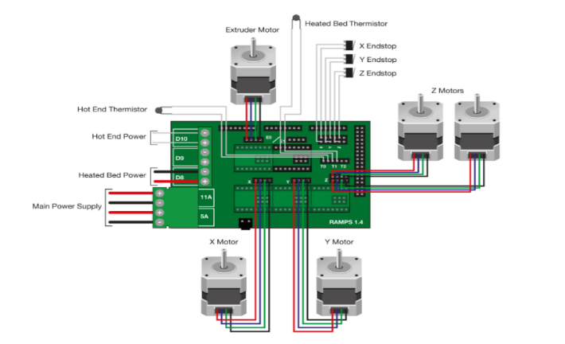
Hình 7. Sơ đồ mạch cơ bản cho một máy in 3D FDM

Quá trình lắp đặt và kiểm tra phải thật chính xác. Nếu để hiện tượng chạm mạch xảy ra sẽ gây hư hại cho bộ điều khiển Arduino mega 2560. Khi mạch bị hư bắt buộc phải thay mới nên cần phải cẩn thận để không mất thêm chi phí.
- Kiểm tra và hiệu chỉnh các trục của máy
Quá trình kiểm ra này cho chúng ta biết được cơ cấu cơ khí có vận hành tốt hay không
- Chạy máy và chọn thông số cho máy
Sau khi thiết lập mọi thứ, viêc cuối cùng chúng ta tiến hành chạy máy. Nên cài phần mềm thích hợp để chạy máy.
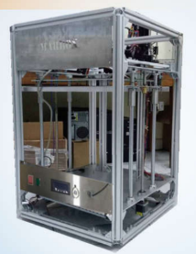
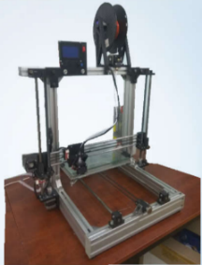
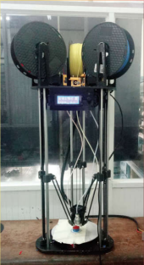
Hình 8. Một số máy chế tạo thành công

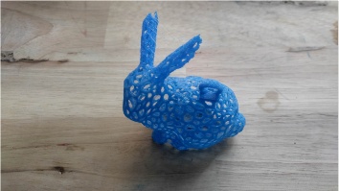
Chất lượng mẫu sau in cũng là một vấn đề quan trọng. Để in được các mẫu đẹp, đạt độ chính xác cao, nhiều nghiên cứu thực nghiệm được tiến hành để tối ưu các thông số quá trình.
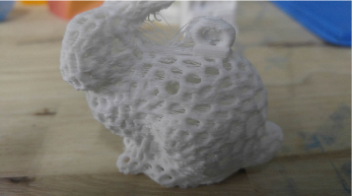
Hình 9. Nghiên cứu thông số Retraction để tăng thẩm mĩ
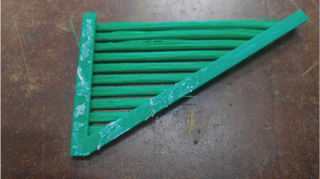
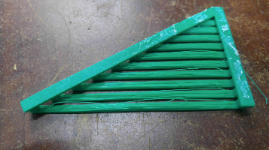
Hình 10. Nghiên cứu thông số Bridge tránh hiên tượng đổ nhựa

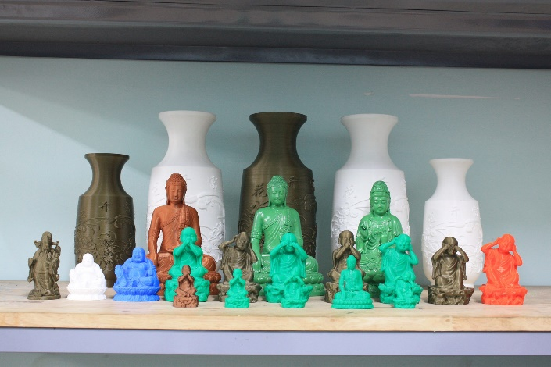

Hình 11. Một số mẫu sau khi máy đã ổn định
Hiện nay, trường Đại học Bách Khoa thành phố Hồ Chí Minh đã đưa in 3D vào nhiều môn học trong chương trình đào tạo như kĩ thuật chế tạo 3, kĩ thuật bồi đắp vật liệu. Ở những môn học này, sinh viên được học lý thuyết về in 3D, thiết kế một mô hình trên máy tính và trực tiếp vận hành máy in 3D để chế tạo sản phẩm đã thiết kế. Thông thường trong một lớp học về in 3D, 12 sinh viên sau khi học lý thuyết sẽ được chia thành 4 nhóm phụ trách 4 máy in 3D. Nhiều nhiệm vụ giao như thiết kế và chế tạo các mẫu trong lĩnh vực cơ khí, các mẫu có phối màu dùng trong mỹ thuật, các mẫu sử dụng được trong thực tế,…Mẫu sau khi in được đánh giá về chất chất lượng như độ chính xác kích thước, độ nhám bề mặt, khả năng lắp ráp,...Hoàn thành môn học sinh viên sẽ nắm bắt được các kiến thức cơ bản về máy in 3D. Cách thức để tạo ra một sản phẩm bằng công nghệ bồi đắp vật liệu.
Bên cạnh đó, in 3D còn được chọn để làm đề tài nghiên cứu, luận văn tốt nghiệp. Tại trường đại học Bách Khoa, trong một kì luận văn tốt nghiệp, sinh viên có quyền chọn chủ đề nghiên cứu về in 3D. Mục tiêu chủ yếu khắc phục các nhược điểm của in 3D, phát triển thêm những ưu thế của máy in. Một số các đề tài được chọn như: thiết kế kết
cấu mới của máy in, tăng kích thước, năng suất của máy in, nghiên cứu hướng in để tăng độ bền cơ học của mẫu in, ứng dụng các loại vật liệu mới vào trong thí nghiệm…(Hình 12, Hình 13)
Để đáp ứng nhu cầu hỗ trợ giảng dạy, nhiều mô hình đã được in bằng các máy do sinh viên tự chế tạo. Ví dụ như: mô hình địa chất được in theo yêu cầu của những giáo viên địa lý cấp hai (Hình 14). Đây là một trong những cách hữu hiệu để học sinh hiểu rõ hơn về cấu tạo địa chất mà không phải chỉ qua những hình ảnh 2D, mô hình bộ xương khủng long trong môn sinh học lớp 7 giúp các em có thể hình dung được loài bò sát lớn nhất thế giới và hứng thú tiếp thu các kiến thức trong kỷ nguyên Jura. (Hình 15)

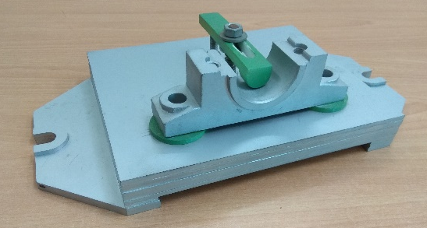
(a) Một số chi tiết cơ khí
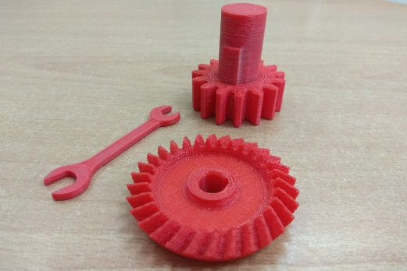
(b) Ứng dụng in 3D để chế tạo đồ gá
Hình 12. Chi tiết phục vụ trong môn học bồi đắp vật liệu
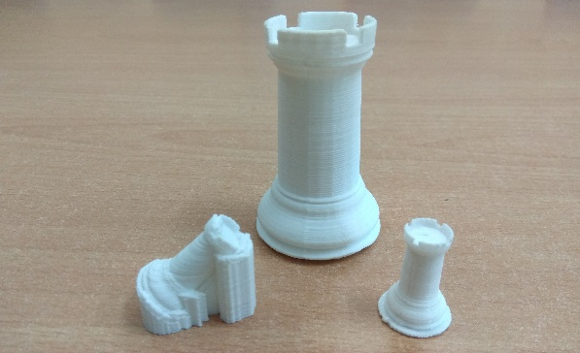
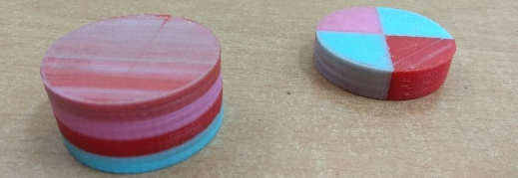
(a) Nghiên cứu hướng tạo mẫu
(b) Nghiên cứu khả năng phối màu
Hình 13. Mẫu in phục vụ nghiên cứu
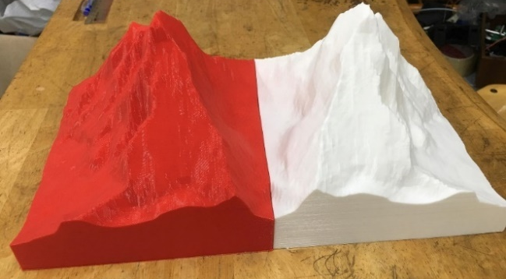
Hình 14. Mô hình núi phục vụ cho giảng dạy trong môn địa lý
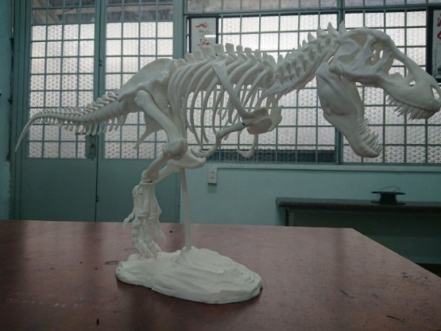
Hình 15. Bộ xương khủng long hỗ trợ giảng dạy trong môn sinh học

3. Kết luận
Bài báo đã trình bày các lợi ích của công nghệ in 3D trong giáo dục và đào tạo cho sinh viên tại Khoa Cơ Khí, Trường đại học Bách Khoa – ĐHQG Tp.HCM. Với nỗ lực không ngừng, sinh viên Khoa Cơ khí – Trường Đại học Bách Khoa đã xây dựng nên quy trình chế tạo một máy in 3D và sử dụng nó cho nhiều mục đích. Các chi tiết in 3D được tạo ra nhằm mục đích hỗ trợ sinh viên hiểu rõ hơn về nguyên lý hoạt động và cách thức chế tạo nhanh một mô hình bằng công nghệ bồi đắp vật liệu. Ngoài ra, sinh viên sẽ được bổ sung thêm kiến thức về các phần mềm CAD để thiết kế và chế tạo mô hình theo ý tưởng của riêng mình, thêm vào đó in 3D góp phần làm phong phú hơn các đề tài luận văn tốt nghiệp, mở ra nhiều hướng nghiên cứu mới cho sinh viên. Không những ứng dụng ở trường Đại học, in 3D còn được ứng dụng tại các trường THPT, THCS và Tiểu học, nhiều mô hình thực tế đã được in theo yêu cầu của các giáo viên và được sử dụng vào mục đích giảng dạy hay thí nghiệm. Ứng dụng in 3D vào giáo dục – đào tạo cho tất cả các cấp sẽ tạo ra môi trường học tập đa dạng, phát huy tối đa khả năng tư duy sáng tạo của học sinh, sinh viên. Chúng tôi hi vọng rằng, cách tiếp cận công nghệ in 3D này sẽ là một công cụ hữu ích trong mô hình trường học thông minh.
Tài liệu tham khảo
- Alekos Pantazis, Christina Priavolou (2017), “3D printing as a means of learning and communication: The 3Ducation project revisited”, Telematics and Informatics, vol. 34, no. 8, pp. 1465-1476.
- Danielle Dumond, Samantha Glassner, Andrew Holmes, David C. Petty, Thomas Awiszus, Will Bicks, Richard Monagle, 2014, “Pay it forward: Getting 3D printers into schools”, 2014 IEEE Integrated STEM Education Conference.
- Paolo Minetola, Luca Iuliano, Elena Bassoli, Andrea Gatto, 2015, “Impact of additive manufacturing on engineering education – evidence from Italy”, Rapid Prototyping Journal, vol. 21, no. 5, pp. 535-555arch.php.
- Jennifer Loy, 2014, “eLearning and eMaking: 3D Printing Blurring the Digital and the Physical”, Education Sciences, vol. 4, no. 1, pp. 108-121.
- Jamison Go, A. John Hart, 2016, “A framework for teaching the fundamentals of additive manufacturing and enabling rapid innovation”, Additive Manufacturing, vol. 10, pp. 76-87.

